**Nova solução em branco:**

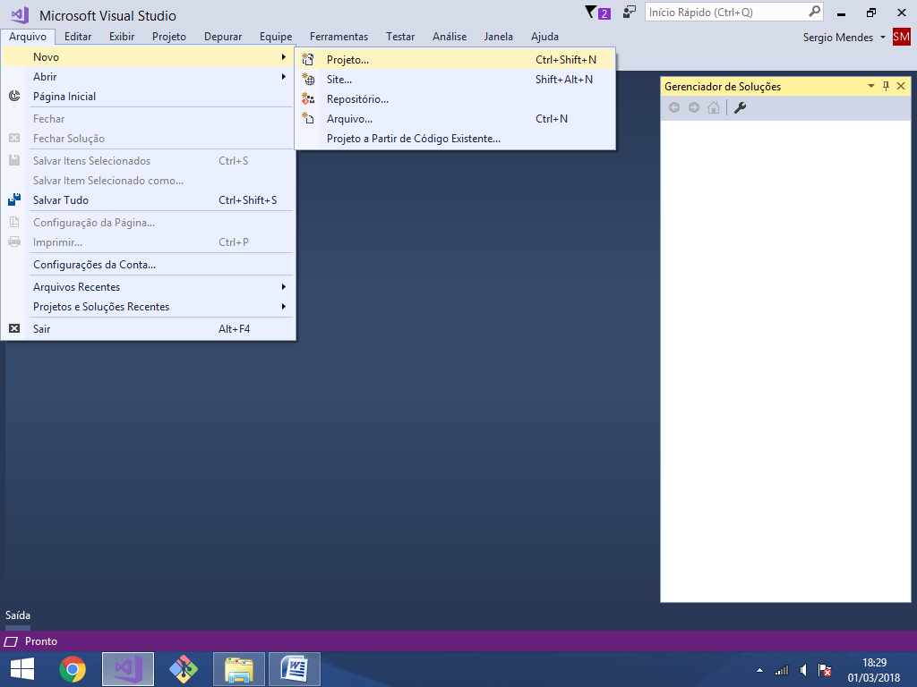

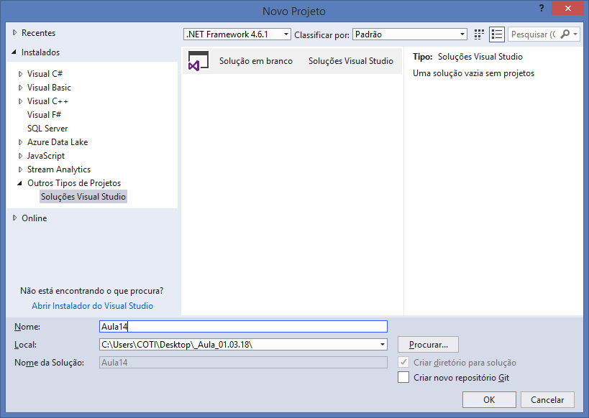

**Organização da Solution**

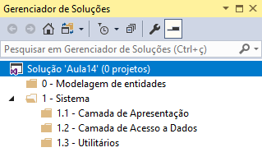

0 - Modelagem de entidades

Biblioteca de Classes (.NET Framework)

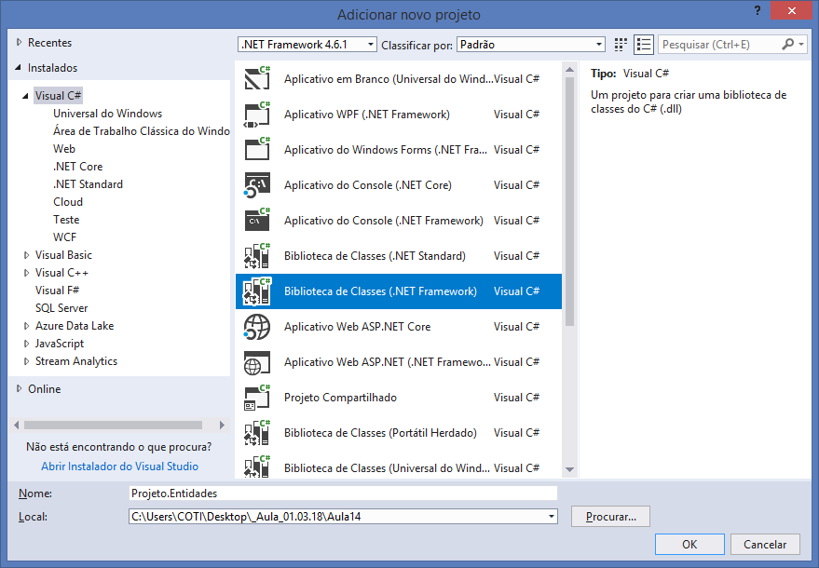

Diagrama de Classes

Modelagem de Associação muitos para muitos

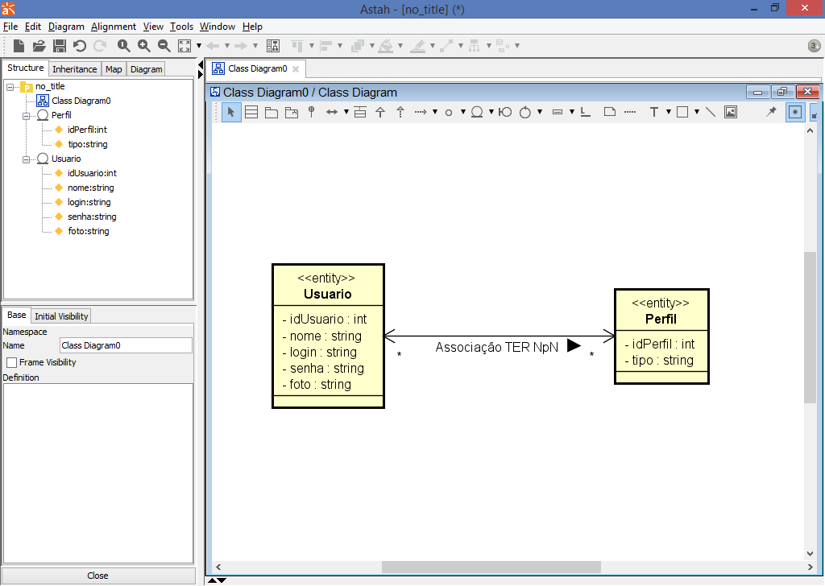

using System;

using System.Collections.Generic;

using System.Linq;

using System.Text;

using System.Threading.Tasks;

namespace Projeto.Entidades

{

public class Usuario

{

public int IdUsuario { get; set; }

public string Nome { get; set; }

public string Login { get; set; }

public string Senha { get; set; }

public string Foto { get; set; }

public DateTime DataCadastro { get; set; }

//Associação (TER-MUITOS)

public List<Perfil> Perfis { get; set; }

public Usuario()

{

}

public Usuario(int idUsuario, string nome, string login,

string senha, string foto, DateTime dataCadastro)

{

IdUsuario = idUsuario;

Nome = nome;

Login = login;

Senha = senha;

Foto = foto;

DataCadastro = dataCadastro;

}

public override string ToString()

{

return $"Id do Usuario: {IdUsuario}, Nome: {Nome},

Login: {Login}, Data de cadastr: {DataCadastro}";

}

}

}

-------------------

using System;

using System.Collections.Generic;

using System.Linq;

using System.Text;

using System.Threading.Tasks;

namespace Projeto.Entidades

{

public class Perfil

{

//propriedades

public int IdPerfil { get; set; }

public string Tipo { get; set; }

//Relacionamento de Associação (TER-MUITOS)

public List<Usuario> Usuario { get; set; }

//construtor default..

public Perfil()

{

}

//sobrecarga de construtores

public Perfil(int idPerfil, string tipo)

{

IdPerfil = idPerfil;

Tipo = tipo;

}

//sobrescrita do método tostring..

public override string ToString()

{

return $"Id do Perfil: {IdPerfil}, Tipo: {Tipo}";

}

}

}

------------------------------------

1.1 - Camada de Apresentação

Asp.Net MVC WebApplication

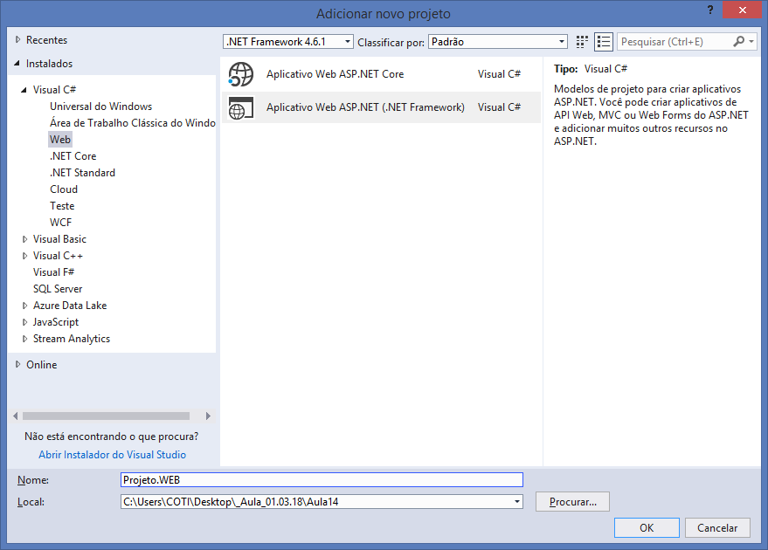

**Selecione empty / mvc**

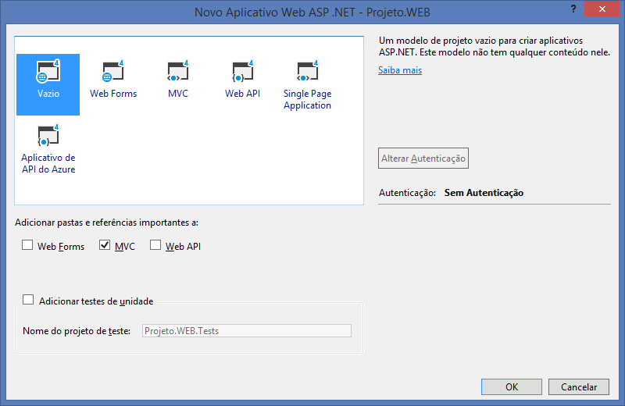

**Instalando o bootstrap:**

Gerenciador de pacotes do nuget

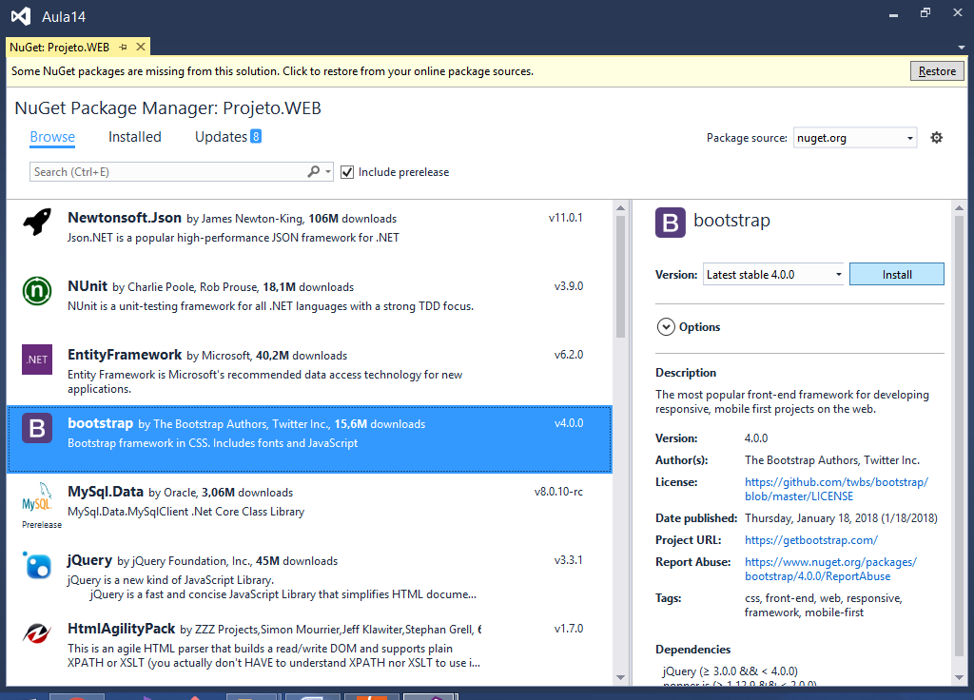

**Criando a base de dados**

MDF - Master Database File

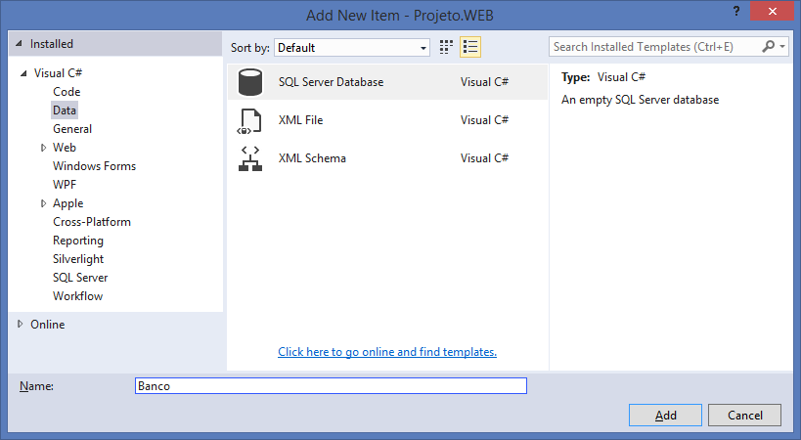

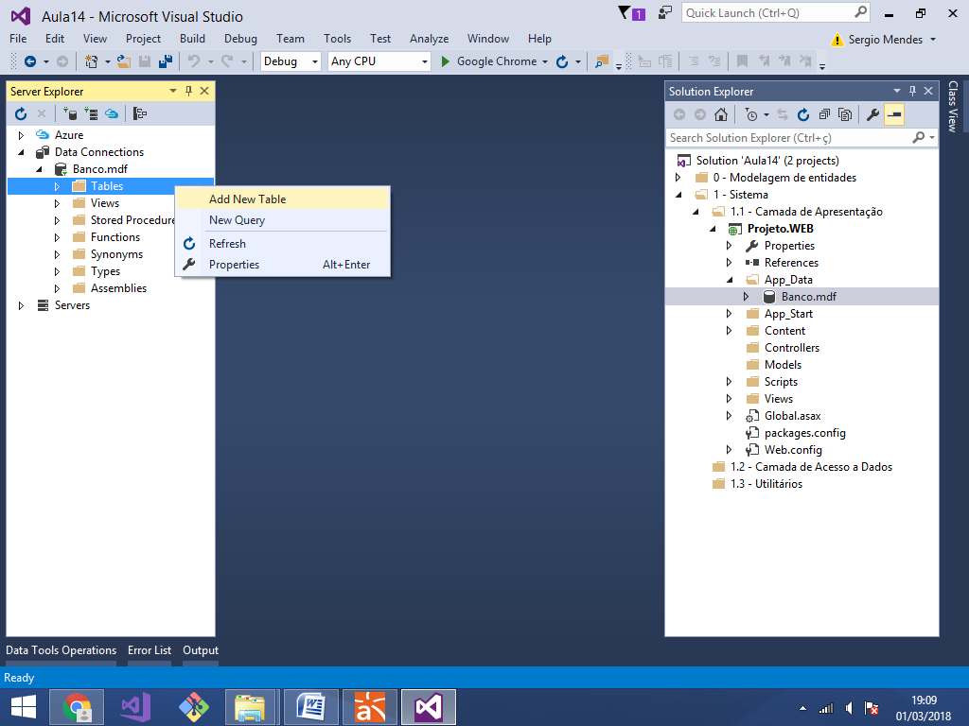

create table Perfil(

IdPerfil integer identity(1,1),

Tipo nvarchar(50) not null,

primary key(IdPerfil))

go

create table Usuario(

IdUsuario integer identity(1,1),

Nome nvarchar(50) not null,

[Login] nvarchar(25) not null unique,

Senha nvarchar(50) not null,

Foto nvarchar(255) not null,

primary key (IdUsuario));

go

--entidade associativa

create table UsuarioPerfil(

IdUsuario integer not null,

IdPerfil integer not null,

primary key(IdUsuario, IdPerfil),

foreign key(IdUsuario) references Usuario(IdUsuario),

foreign key(IdPerfil) references Perfil(IdPerfil))

go

-----------------------------

**Executando:**

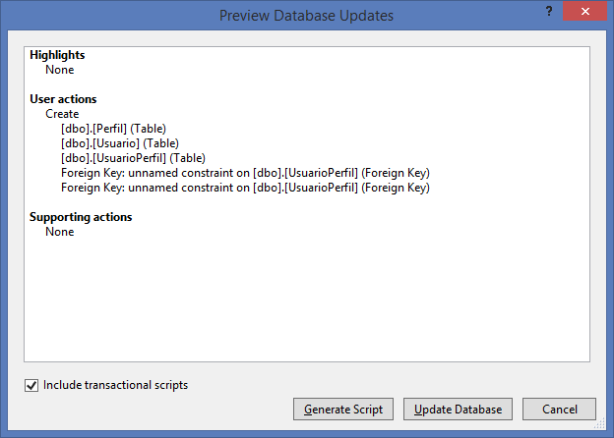

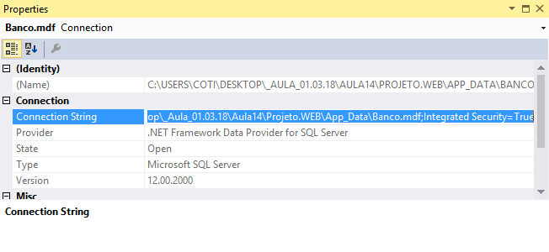

\Web.config.xml

<connectionStrings>

<add

name="aula"

connectionString="Data Source=(LocalDB)\MSSQLLocalDB;

AttachDbFilename=C:\Users\COTI\Desktop\_Aula_01.03.18\

Aula14\Projeto.WEB\App_Data\Banco.mdf;Integrated Security=True"

/>

</connectionStrings>

-----------------------

Criando uma página de layout (/Views/)

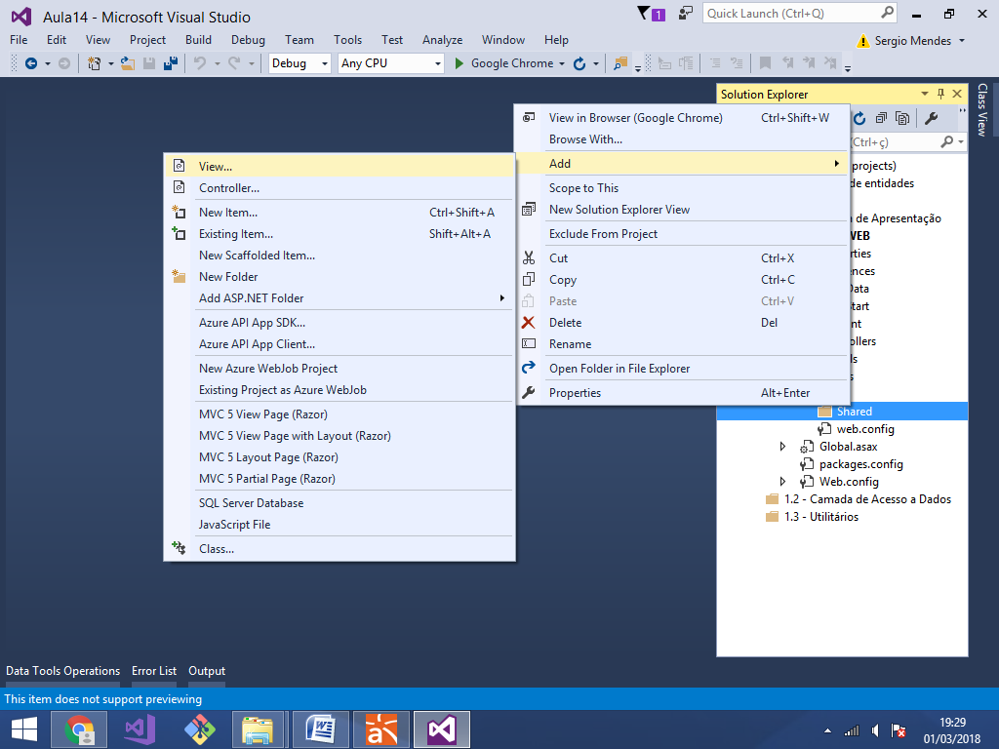

Criando uma página de layout:

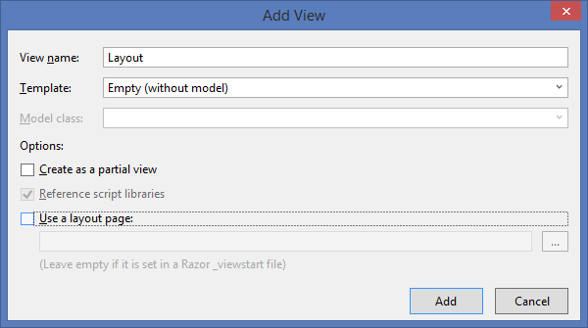

<!DOCTYPE html>

<html>

<head>

<meta name="viewport" content="width=device-width" />

<title>COTI Informatica</title>

<!-- folhas de estilo CSS do bootstrap -->

<link href="~/Content/bootstrap.min.css" rel="stylesheet" />

</head>

<body class="container">

<div class="row">

<div class="col-md-12">

<h2>Sistema de Controle de Clientes</h2>

REALIZE SEU LOGIN OU CADASTRE-SE

</div>

</div>

<div class="row">

<div class="col-md-12">

<!-- Local para entrada do conteudo das demais páginas -->

@RenderBody()

</div>

</div>

</body>

</html>

--------------------------

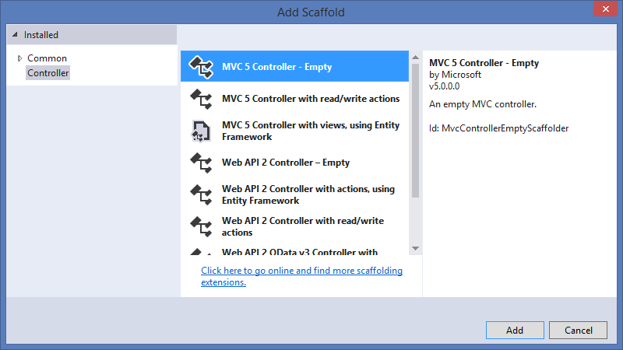

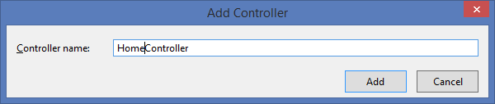

using System;

using System.Collections.Generic;

using System.Linq;

using System.Web;

using System.Web.Mvc;

namespace Projeto.WEB.Controllers

{

public class HomeController : Controller

{

// GET: Home/Index

public ActionResult Index()

{

return View();

}

}

}

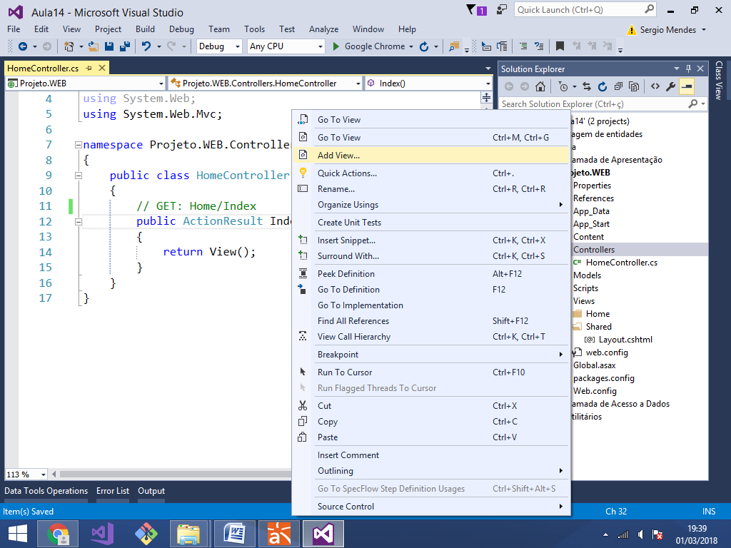

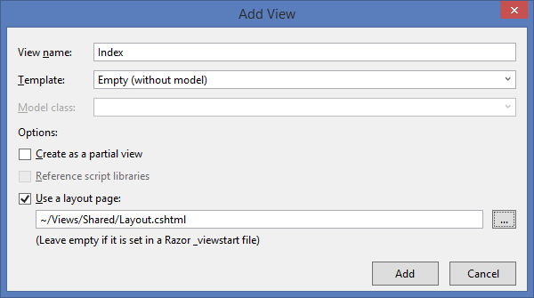

@{

ViewBag.Title = "Index";

Layout = "~/Views/Shared/Layout.cshtml";

}

<h4>Bem vindo ao projeto</h4>

<hr/>

Selecione:

<hr />

<ul>

<li> <a href="/Usuario/Login">Realizar Autenticação</a> </li>

<li> <a href="/Usuario/Cadastro">Cadastrar conta de Usuário</a> </li>

</ul>

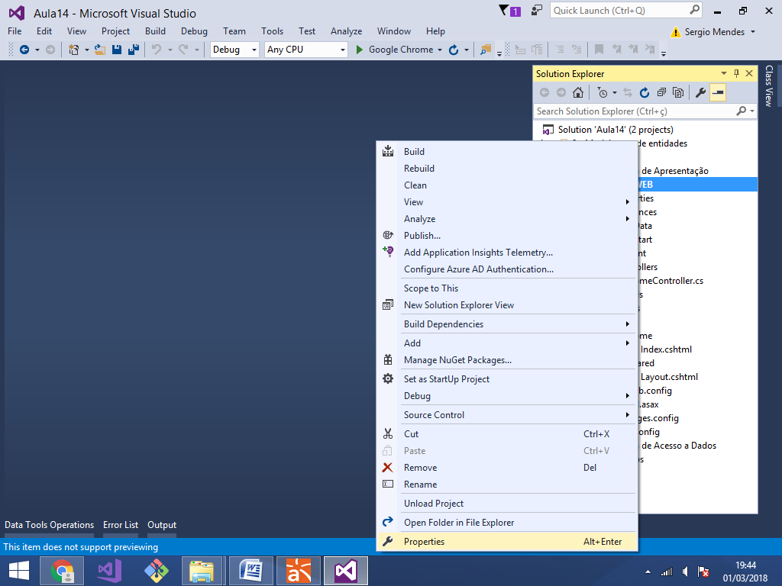

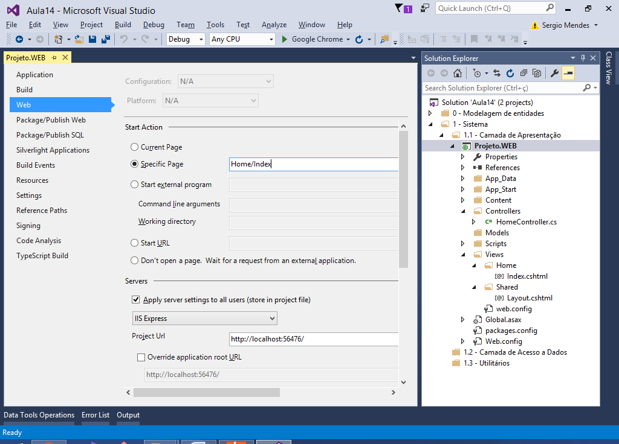

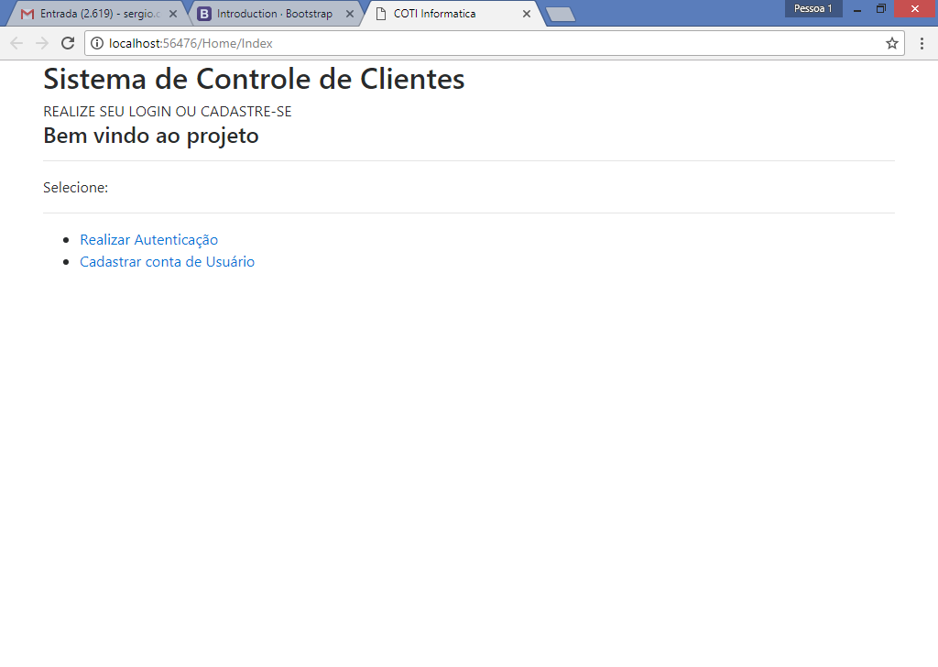

------------------------

**Criaremos mais 2 classes de controle além da HomeController**

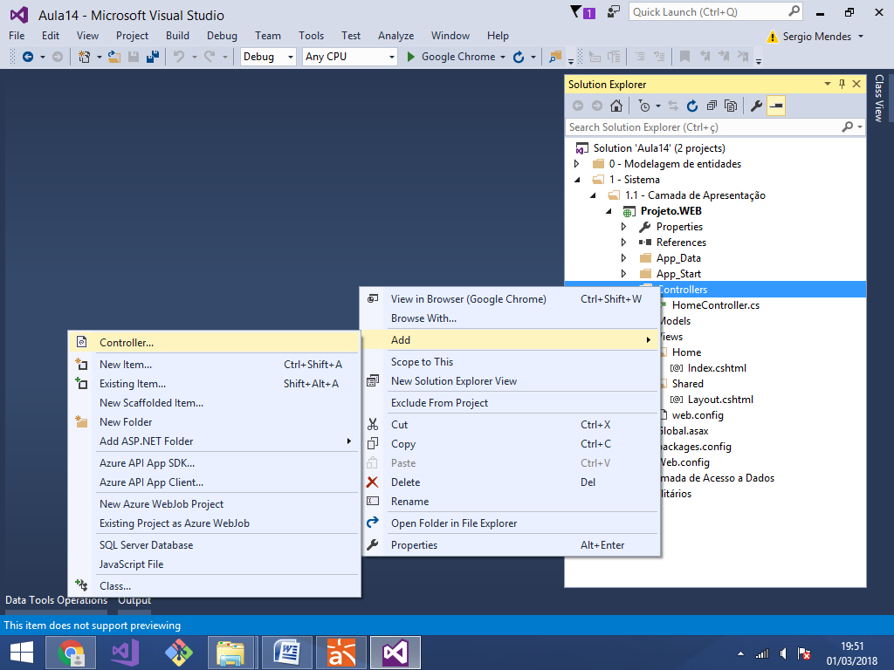

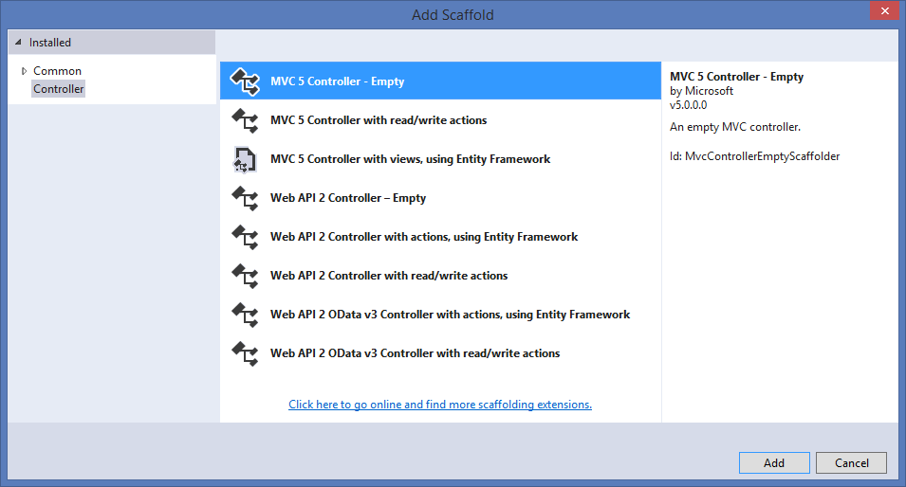

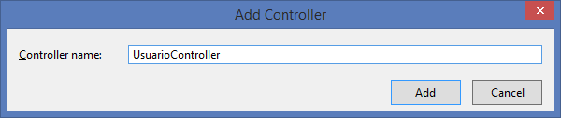

using System;

using System.Collections.Generic;

using System.Linq;

using System.Web;

using System.Web.Mvc;

namespace Projeto.WEB.Controllers

{

public class UsuarioController : Controller

{

// GET: Usuario/Login

public ActionResult Login()

{

return View();

}

// GET: Usuario/Cadastro

public ActionResult Cadastro()

{

return View();

}

}

}

**Criando a página de login:**

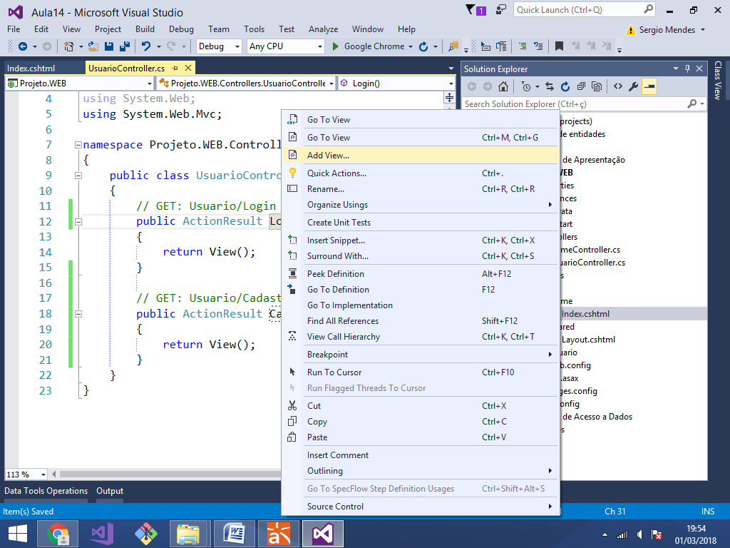

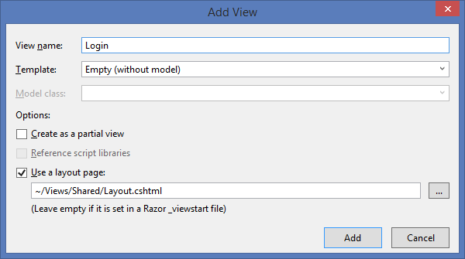

@{

ViewBag.Title = "Login";

Layout = "~/Views/Shared/Layout.cshtml";

}

<h4>Login de Usuários</h4>

<a href="/Home/Index">Voltar</a>

<hr/>

<div class="row">

<div class="col-md-3">

</div>

</div>

**Criando a classe de modelo para construirmos   
o formulario de login de usuario:**

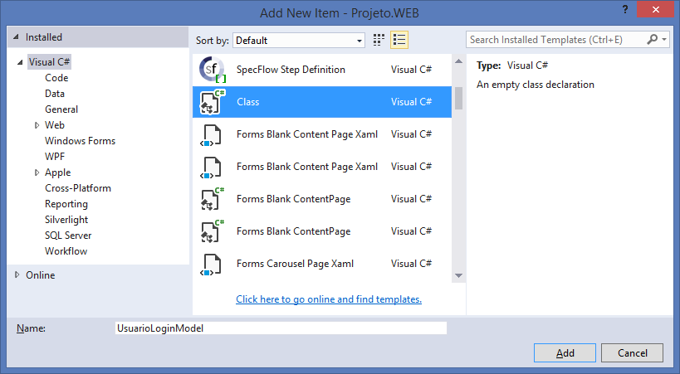

using System;

using System.Collections.Generic;

using System.Linq;

using System.Web;

using System.ComponentModel.DataAnnotations; //mapeamentos..

namespace Projeto.WEB.Models

{

public class UsuarioLoginModel

{

[Required(ErrorMessage = "Informe seu login.")]

public string Login { get; set; }

[Required(ErrorMessage = "Informe sua senha.")]

public string Senha { get; set; }

}

}

@{

ViewBag.Title = "Login";

Layout = "~/Views/Shared/Layout.cshtml";

}

<h4>Login de Usuários</h4>

<a href="/Home/Index">Voltar</a>

<hr/>

<div class="row">

<div class="col-md-3">

<!-- Declarando a classe de modelo.. -->

@model Projeto.WEB.Models.UsuarioLoginModel

<!-- Abrindo a área do formulário -->

@using (Html.BeginForm())

{

<label>Login de Acesso:</label>

@Html.TextBoxFor(model => model.Login)

<br/>

<label>Senha de Acesso:</label>

@Html.PasswordFor(model => model.Senha)

<br />

<input type="submit" value="Acessar Sistema"/>

}

</div>

</div>

**Executando:**

@{

ViewBag.Title = "Login";

Layout = "~/Views/Shared/Layout.cshtml";

}

<h4>Login de Usuários</h4>

<a href="/Home/Index">Voltar</a>

<hr />

<div class="row">

<div class="col-md-3">

<!-- Declarando a classe de modelo.. -->

@model Projeto.WEB.Models.UsuarioLoginModel

<!-- Abrindo a área do formulário -->

@using (Html.BeginForm())

{

<label>Login de Acesso:</label>

@Html.TextBoxFor(model => model.Login,

new

{

@class = "form-control",

@placeholder = "Login de Acesso"

})

<br />

<label>Senha de Acesso:</label>

@Html.PasswordFor(model => model.Senha,

new

{

@class = "form-control",

@placeholder = "Sena de Acesso"

});

<br />

<input type="submit" value="Acessar Sistema"

class="btn btn-success" />

}

</div>

</div>

**Executando:**

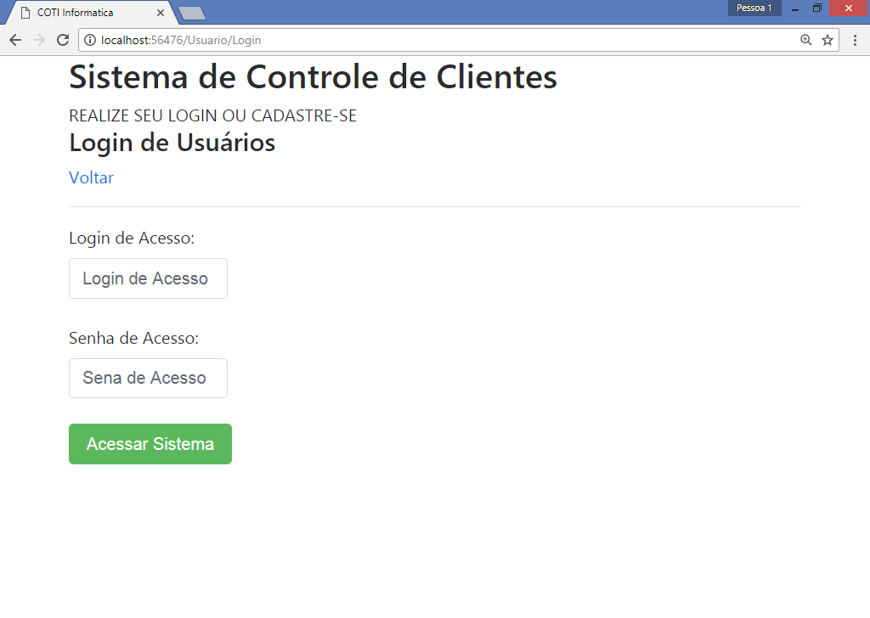

**Criando a página de cadastro do usuario:**

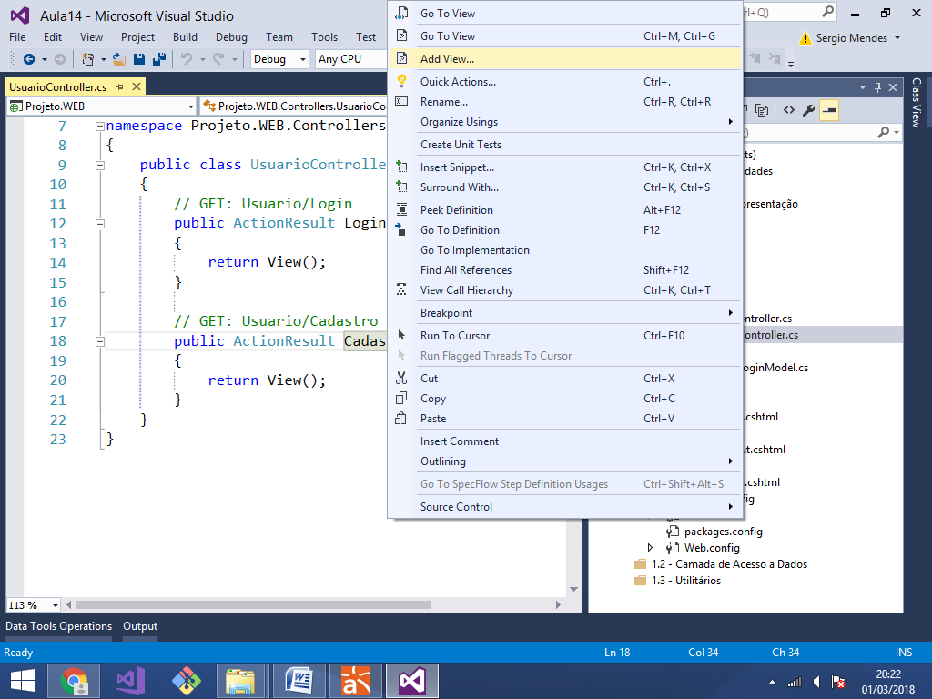

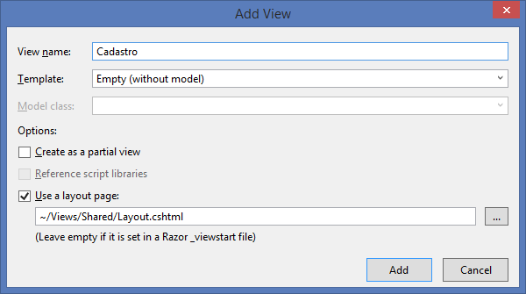

@{

ViewBag.Title = "Cadastro";

Layout = "~/Views/Shared/Layout.cshtml";

}

<h4>Criar conta de Usuário</h4>

<a href="/Home/Index">Voltar</a>

<hr/>

<div class="row">

<div class="col-md-4">

</div>

</div>

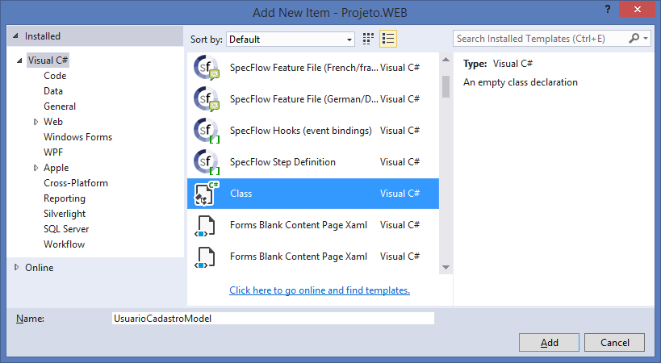

using System;

using System.Collections.Generic;

using System.Linq;

using System.Web;

using System.ComponentModel.DataAnnotations;

namespace Projeto.WEB.Models

{

public class UsuarioCadastroModel

{

[Required(ErrorMessage = "Informe o nome.")]

public string Nome { get; set; }

[Required(ErrorMessage = "Informe o login.")]

public string Login { get; set; }

[Required(ErrorMessage = "Informe a senha.")]

public string Senha { get; set; }

[Compare("Senha", ErrorMessage = "Senhas não conferem.")]

[Required(ErrorMessage = "Confirme a senha.")]

public string SenhaConfirm { get; set; }

[Required(ErrorMessage = "Envie a foto.")]

public HttpPostedFileBase Foto { get; set; }

}

}

-------------------------------------------------------

**Criando o formuláro de cadastro de usuario:**

@{

ViewBag.Title = "Cadastro";

Layout = "~/Views/Shared/Layout.cshtml";

}

<h4>Criar conta de Usuário</h4>

<a href="/Home/Index">Voltar</a>

<hr/>

<div class="row">

<div class="col-md-4">

<!-- classe de modelo da página -->

@model Projeto.WEB.Models.UsuarioCadastroModel

<!-- criando o formulário.. -->

@using (Html.BeginForm())

{

<label>Nome do Usuário:</label>

@Html.TextBoxFor(model => model.Nome,

new

{

@class = "form-control",

@placeholder = "Nome do Usuário"

})

<br />

<label>Login de Acesso:</label>

@Html.TextBoxFor(model => model.Login,

new

{

@class = "form-control",

@placeholder = "Login de Acesso"

})

<br />

<label>Senha de Acesso:</label>

@Html.PasswordFor(model => model.Senha,

new

{

@class = "form-control",

@placeholder = "Senha de Acesso"

})

<br />

<label>Confirme sua Senha:</label>

@Html.PasswordFor(model => model.SenhaConfirm,

new

{

@class = "form-control",

@placeholder = "Confirme sua Senha"

})

<br />

<label>Envie sua Foto:</label>

<input type="file" name="Foto" class="form-control"/>

<br/>

<input type="submit" value="Cadastrar Usuário"

class="btn btn-success"/>

}

</div>

</div>

**Executando:**

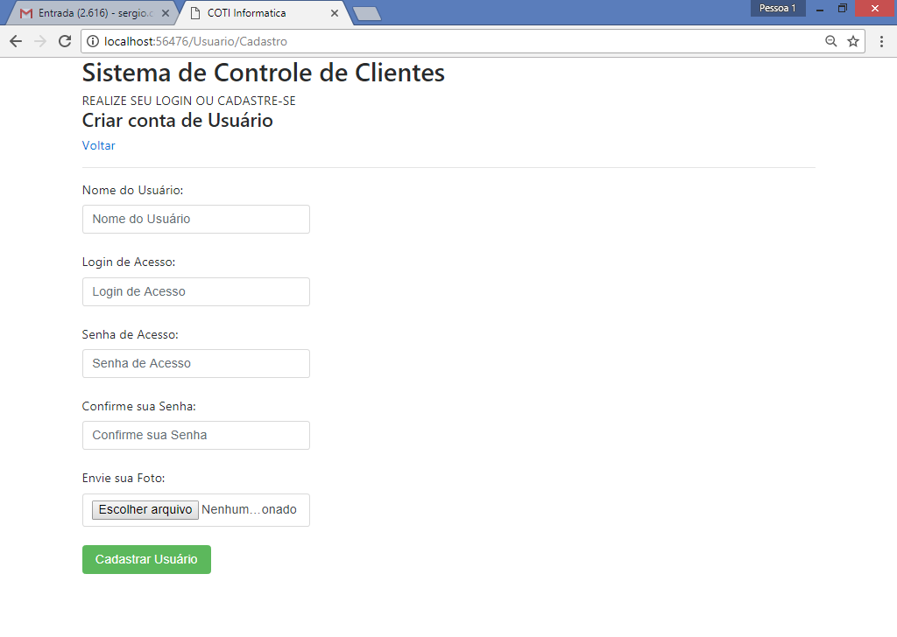

**Criando as requisições POST para enviar os   
dados de cada formulario para o controller:**

@{

ViewBag.Title = "Login";

Layout = "~/Views/Shared/Layout.cshtml";

}

<h4>Login de Usuários</h4>

<a href="/Home/Index">Voltar</a>

<hr />

<div class="row">

<div class="col-md-3">

<!-- Declarando a classe de modelo.. -->

@model Projeto.WEB.Models.UsuarioLoginModel

<!-- Abrindo a área do formulário -->

@using (Html.BeginForm("Login", "Usuario", FormMethod.Post))

{

<label>Login de Acesso:</label>

@Html.TextBoxFor(model => model.Login,

new

{

@class = "form-control",

@placeholder = "Login de Acesso"

})

<span class="text-danger">

@Html.ValidationMessageFor(model => model.Login)

</span>

<br />

<label>Senha de Acesso:</label>

@Html.PasswordFor(model => model.Senha,

new

{

@class = "form-control",

@placeholder = "Senha de Acesso"

});

<span class="text-danger">

@Html.ValidationMessageFor(model => model.Senha)

</span>

<br />

<input type="submit" value="Acessar Sistema"

class="btn btn-success" />

}

</div>

</div>

using System;

using System.Collections.Generic;

using System.Linq;

using System.Web;

using System.Web.Mvc;

using Projeto.WEB.Models;

namespace Projeto.WEB.Controllers

{

public class UsuarioController : Controller

{

// GET: Usuario/Login

public ActionResult Login()

{

return View();

}

// POST: Usuario/Login

[HttpPost]

public ActionResult Login(UsuarioLoginModel model)

{

return View();

}

// GET: Usuario/Cadastro

public ActionResult Cadastro()

{

return View();

}

}

}

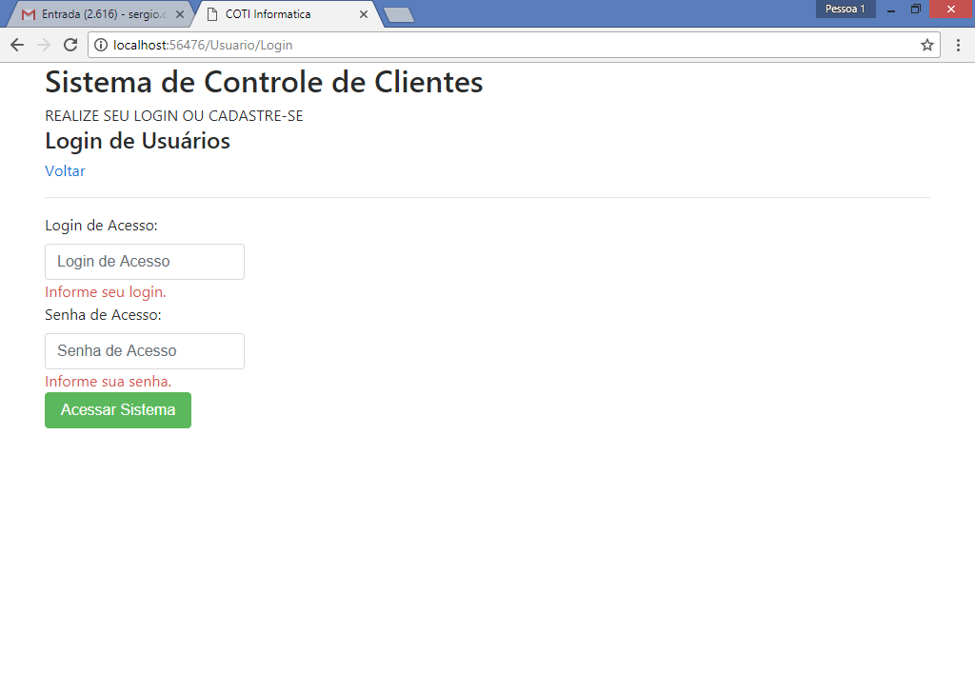

Formulário de cadastro:

@{

ViewBag.Title = "Cadastro";

Layout = "~/Views/Shared/Layout.cshtml";

}

<h4>Criar conta de Usuário</h4>

<a href="/Home/Index">Voltar</a>

<hr/>

<div class="row">

<div class="col-md-4">

<!-- classe de modelo da página -->

@model Projeto.WEB.Models.UsuarioCadastroModel

<!-- criando o formulário.. -->

@using (Html.BeginForm("Cadastro", "Usuario", FormMethod.Post,

new { @enctype = "multipart/form-data" }))

{

<label>Nome do Usuário:</label>

@Html.TextBoxFor(model => model.Nome,

new

{

@class = "form-control",

@placeholder = "Nome do Usuário"

})

<span class="text-danger">

@Html.ValidationMessageFor(model => model.Nome)

</span>

<br />

<label>Login de Acesso:</label>

@Html.TextBoxFor(model => model.Login,

new

{

@class = "form-control",

@placeholder = "Login de Acesso"

})

<span class="text-danger">

@Html.ValidationMessageFor(model => model.Login)

</span>

<br />

<label>Senha de Acesso:</label>

@Html.PasswordFor(model => model.Senha,

new

{

@class = "form-control",

@placeholder = "Senha de Acesso"

})

<span class="text-danger">

@Html.ValidationMessageFor(model => model.Senha)

</span>

<br />

<label>Confirme sua Senha:</label>

@Html.PasswordFor(model => model.SenhaConfirm,

new

{

@class = "form-control",

@placeholder = "Confirme sua Senha"

})

<span class="text-danger">

@Html.ValidationMessageFor(model => model.SenhaConfirm)

</span>

<br />

<label>Envie sua Foto:</label>

<input type="file" name="Foto" class="form-control"/>

<span class="text-danger">

@Html.ValidationMessageFor(model => model.Foto)

</span>

<br/>

<input type="submit" value="Cadastrar Usuário"

class="btn btn-success"/>

}

</div>

</div>

**No controller:**

using System;

using System.Collections.Generic;

using System.Linq;

using System.Web;

using System.Web.Mvc;

using Projeto.WEB.Models;

namespace Projeto.WEB.Controllers

{

public class UsuarioController : Controller

{

// GET: Usuario/Login

public ActionResult Login()

{

return View();

}

// POST: Usuario/Login

[HttpPost]

public ActionResult Login(UsuarioLoginModel model)

{

return View();

}

// GET: Usuario/Cadastro

public ActionResult Cadastro()

{

return View();

}

// POST: Usuario/Cadastro

[HttpPost]

public ActionResult Cadastro(UsuarioCadastroModel model)

{

return View();

}

}

}

Executando:

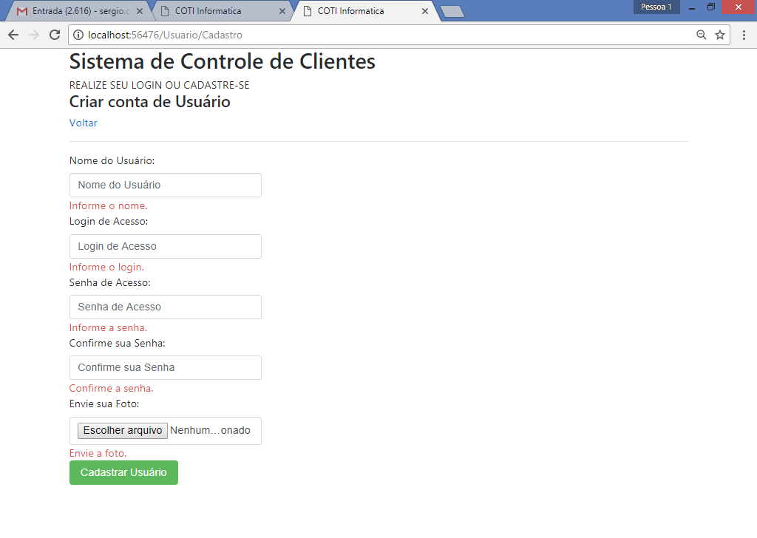

-----------------------------------------------

**Criando a area restrita do projeto MVC:**

(SubProjeto)

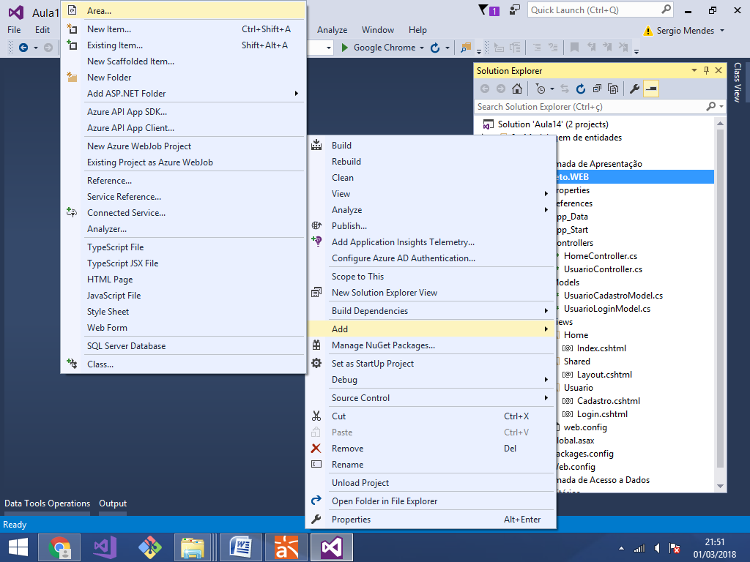

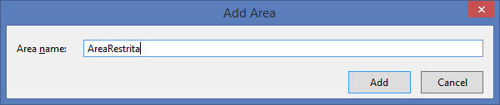

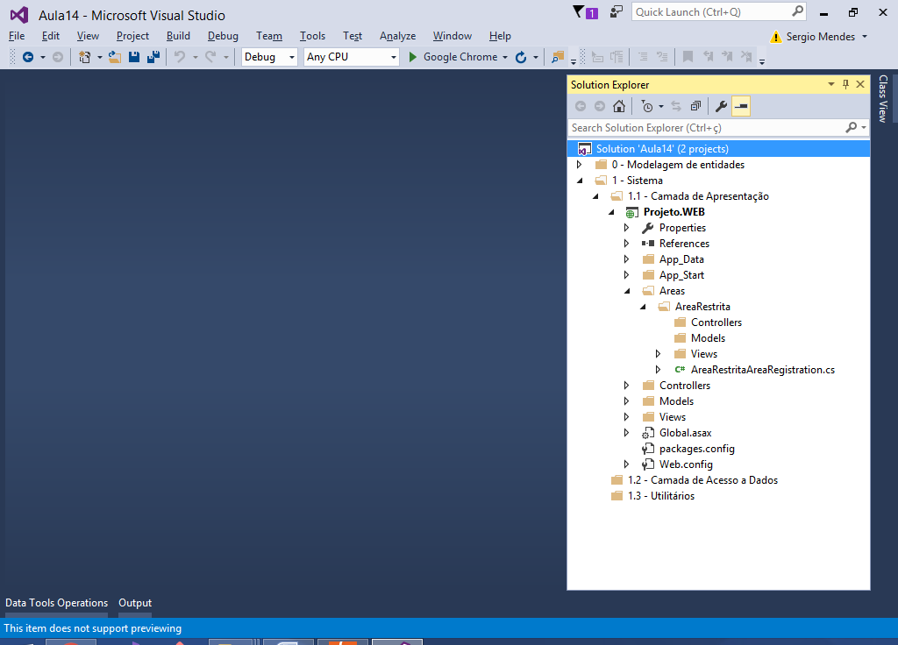

1.2 Camada de Acesso a dados

Data Access Layer (DAL)

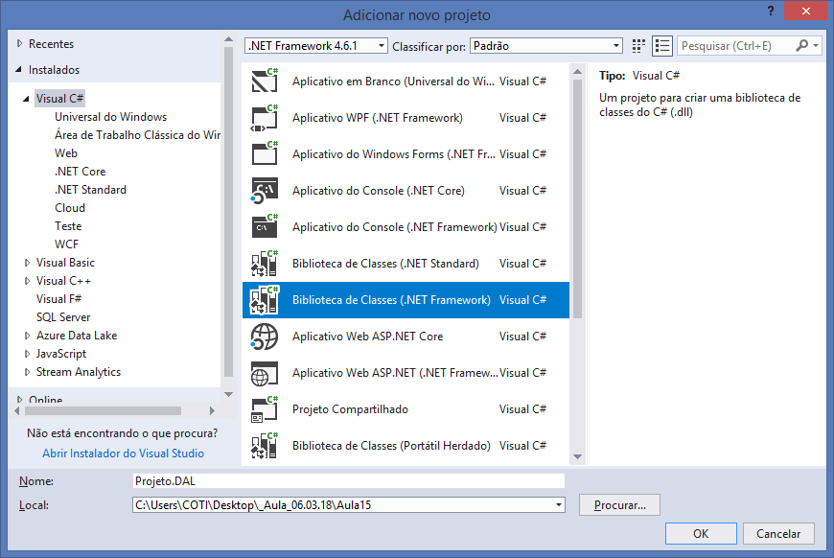

**Adicionando referencias:**

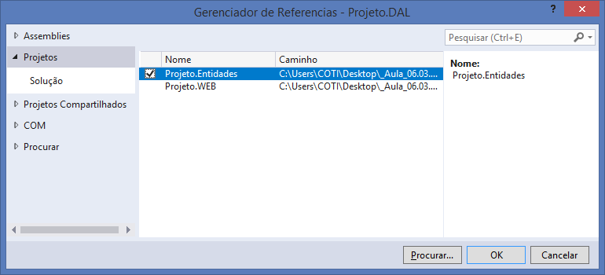

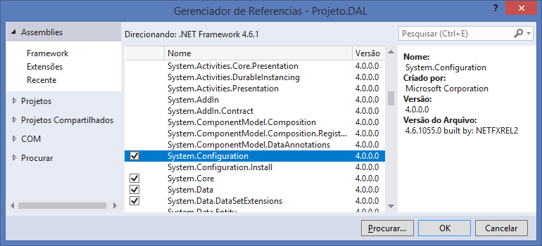

using System;

using System.Collections.Generic;

using System.Linq;

using System.Text;

using System.Threading.Tasks;

using System.Data.SqlClient; //acesso ao sqlserver..

using System.Configuration; //connectionstring..

namespace Projeto.DAL

{

public class Conexao

{

//atributos..

protected SqlConnection con;

protected SqlCommand cmd;

protected SqlDataReader dr;

protected SqlTransaction tr;

//métodos..

protected void OpenConnection()

{

con = new SqlConnection(ConfigurationManager.ConnectionStrings

["aula"].ConnectionString);

con.Open(); //conectado na base..

}

//métodos..

protected void CloseConnection()

{

con.Close(); //desconectado da base..

}

}

}

**Classe de repositorio de dados para a entidade Usuario:**

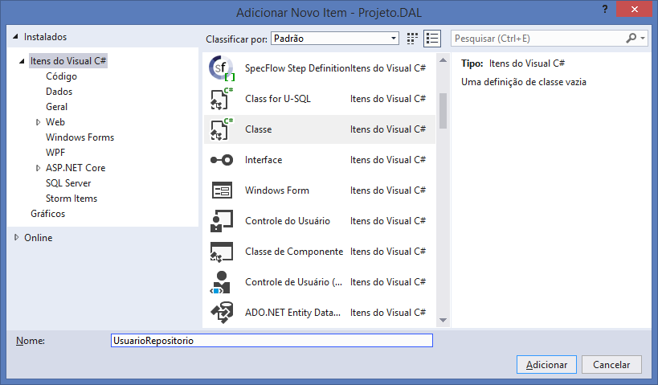

using System;

using System.Collections.Generic;

using System.Linq;

using System.Text;

using System.Threading.Tasks;

using System.Data.SqlClient; //sqlserver..

using Projeto.Entidades; //classes de entidade..

namespace Projeto.DAL

{

public class UsuarioRepositorio : Conexao

{

//método para inserir um usuario na base de dados..

public void Insert(Usuario u)

{

OpenConnection();

//escrever o comando SQL para o banco de dados..

string query = "insert into Usuario(Nome, Login, Senha, Foto) "

+ "values(@Nome, @Login, @Senha, @Foto)";

cmd = new SqlCommand(query, con);

cmd.Parameters.AddWithValue("@Nome", u.Nome);

cmd.Parameters.AddWithValue("@Login", u.Login);

cmd.Parameters.AddWithValue("@Senha", u.Senha);

cmd.Parameters.AddWithValue("@Foto", u.Foto);

cmd.ExecuteNonQuery();

CloseConnection();

}

}

}

**Projeto para implementar programas "utilitarios":**

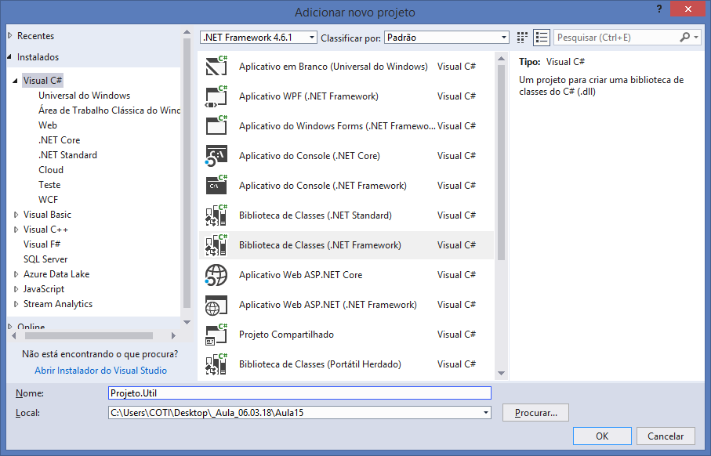

MD5 (Message Digest 5)

Padrão de criptografia der 128bits baseado em HASH, ou seja, o "codigo" gerado pela encriptação não pode ser descriptografado.

O MD5 gera um HASH de 128bits ou seja são 32 caracteres hexadecimais que compoem o codigo gerado pela encriptação.

using System;

using System.Collections.Generic;

using System.Linq;

using System.Text;

using System.Threading.Tasks;

using System.Security.Cryptography;

namespace Projeto.Util

{

public class Criptografia

{

//método para encriptar um valor em MD5..

public static string EncriptarParaMD5(string valor)

{

MD5 md5 = new MD5CryptoServiceProvider();

//passo 1) converter o parametro 'valor' de string para bytes..

byte[] valorEmBytes = Encoding.UTF8.GetBytes(valor);

//aplicar a criptografia..

byte[] hash = md5.ComputeHash(valorEmBytes);

//converter o hash em uma string hexadecimal..

string resultado = string.Empty;

foreach(byte b in hash)

{

resultado += b.ToString("X2"); //hexadecimal (X2)

}

//retornando..

return resultado;

}

}

}

SHA1

Padrão de criptografia de até 256bits que tambem utiliza o conceito de HASH hexadecimal. Seu retorno é um hash de 40 caracteres.

using System;

using System.Collections.Generic;

using System.Linq;

using System.Text;

using System.Threading.Tasks;

using System.Security.Cryptography;

namespace Projeto.Util

{

public class Criptografia

{

//método para encriptar um valor em MD5..

public static string EncriptarParaMD5(string valor)

{

MD5 md5 = new MD5CryptoServiceProvider();

//passo 1) converter o parametro 'valor' de string para bytes..

byte[] valorEmBytes = Encoding.UTF8.GetBytes(valor);

//aplicar a criptografia..

byte[] hash = md5.ComputeHash(valorEmBytes);

//converter o hash em uma string hexadecimal..

string resultado = string.Empty;

foreach(byte b in hash)

{

resultado += b.ToString("X2"); //hexadecimal (X2)

}

//retornando..

return resultado;

}

//método para encriptar um valor em SHA1..

public static string EncriptarParaSHA1(string valor)

{

SHA1 sha1 = new SHA1CryptoServiceProvider();

//passo 1) converter o parametro 'valor' de string para bytes..

byte[] valorEmBytes = Encoding.UTF8.GetBytes(valor);

//aplicar a criptografia..

byte[] hash = sha1.ComputeHash(valorEmBytes);

//converter o hash em uma string hexadecimal..

string resultado = string.Empty;

foreach (byte b in hash)

{

resultado += b.ToString("X2"); //hexadecimal (X2)

}

//retornando..

return resultado;

}

}

}

**Adicionando referencia no projeto DAL:**

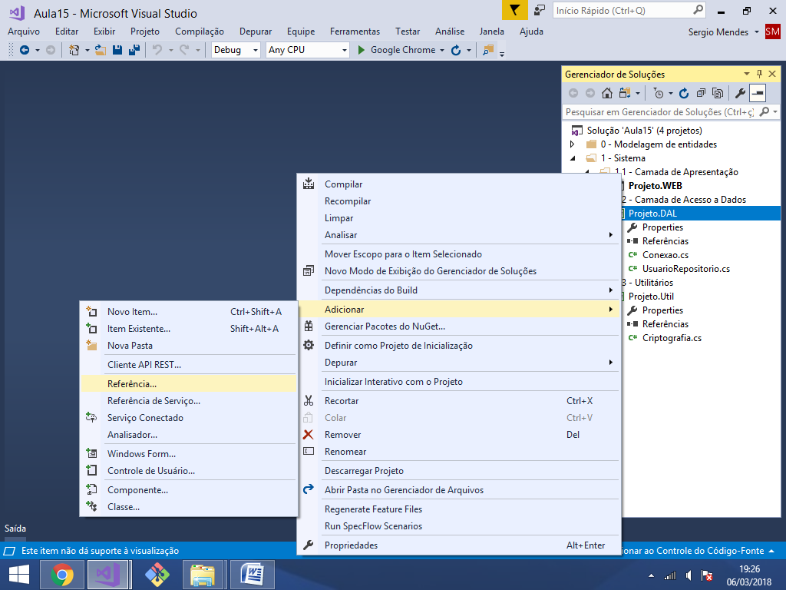

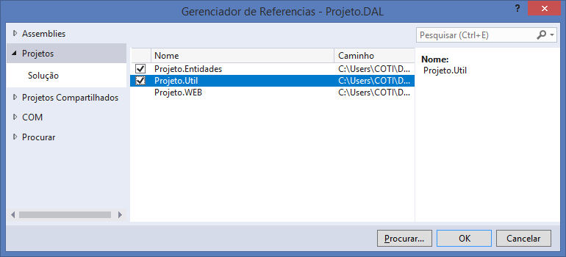

**Voltando na classe UsuarioRepositorio:**

using System;

using System.Collections.Generic;

using System.Linq;

using System.Text;

using System.Threading.Tasks;

using System.Data.SqlClient; //sqlserver..

using Projeto.Entidades; //classes de entidade..

using Projeto.Util; //utilitários..

namespace Projeto.DAL

{

public class UsuarioRepositorio : Conexao

{

//método para inserir um usuario na base de dados..

public void Insert(Usuario u)

{

OpenConnection();

//escrever o comando SQL para o banco de dados..

string query = "insert into Usuario(Nome, Login, Senha, Foto) "

+ "values(@Nome, @Login, @Senha, @Foto)";

cmd = new SqlCommand(query, con);

cmd.Parameters.AddWithValue("@Nome", u.Nome);

cmd.Parameters.AddWithValue("@Login", u.Login);

cmd.Parameters.AddWithValue("@Senha",

Criptografia.EncriptarParaMD5(u.Senha));

cmd.Parameters.AddWithValue("@Foto", u.Foto);

cmd.ExecuteNonQuery();

CloseConnection();

}

//método para verificar se um login ja esta cadastrado na base..

public bool HasLogin(string login)

{

OpenConnection();

string query = "select count(*) from Usuario

where Login = @Login";

cmd = new SqlCommand(query, con);

cmd.Parameters.AddWithValue("@Login", login);

int qtd = Convert.ToInt32(cmd.ExecuteScalar());

CloseConnection();

return qtd > 0;

}

//método para buscar 1 usuario pelo login e senha..

public Usuario Find(string login, string senha)

{

OpenConnection();

string query = "select * from Usuario

where Login = @Login and Senha = @Senha";

cmd = new SqlCommand(query, con);

cmd.Parameters.AddWithValue("@Login", login);

cmd.Parameters.AddWithValue("@Senha",

Criptografia.EncriptarParaMD5(senha));

dr = cmd.ExecuteReader();

Usuario u = null; //sem espaço de memória..

//verificar se o usuario foi encontrado..

if(dr.Read())

{

u = new Usuario(); //instanciando..

u.IdUsuario = Convert.ToInt32(dr["IdUsuario"]);

u.Nome = Convert.ToString(dr["Nome"]);

u.Login = Convert.ToString(dr["Login"]);

u.Senha = Convert.ToString(dr["Senha"]);

u.Foto = Convert.ToString(dr["Foto"]);

}

CloseConnection();

return u; //retornando..

}

}

}

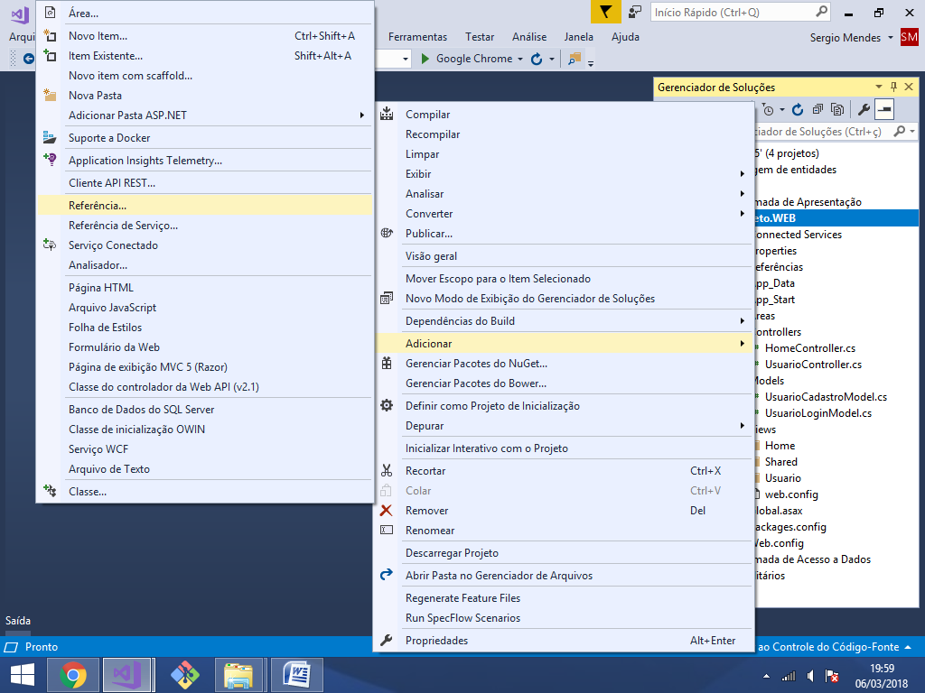

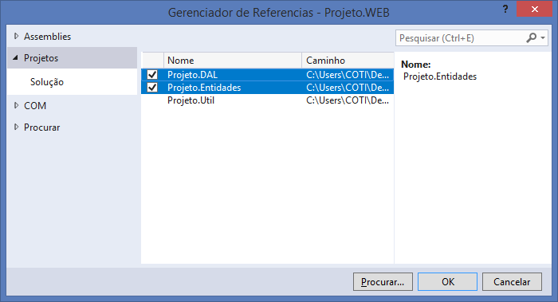

Criando uma classe de validação customizada

para o campo de upload de foto:

using System;

using System.Collections.Generic;

using System.Linq;

using System.Web;

namespace Projeto.WEB.Validations

{

public class UploadFotoValidation

{

}

}

**Implementando:**

using System;

using System.Collections.Generic;

using System.Linq;

using System.Web;

using System.ComponentModel.DataAnnotations; //mapeamento..

using System.IO; //manipulação de arquivos..

namespace Projeto.WEB.Validations

{

//Regra 1) HERDAR ValidationAttribute

public class UploadFotoValidation : ValidationAttribute

{

//Regra 2) Sobrescrever (override) o método IsValid

public override bool IsValid(object value)

{

//verificar o tipo do parametro 'value'

if (value != null && value is HttpPostedFileBase)

{

//casting para o tipo HttpPostedFileBase

HttpPostedFileBase arquivo = (HttpPostedFileBase) value;

//obter a extensão do arquivo..

string extensao = Path.GetExtension(arquivo.FileName);

//testando..

return extensao.Equals(".jpg") || extensao.Equals(".jpeg")

|| extensao.Equals(".png") || extensao.Equals(".gif");

}

return false;

}

}

}

--------------------------

**Aplicando o validador:**

using System;

using System.Collections.Generic;

using System.Linq;

using System.Web;

using System.ComponentModel.DataAnnotations;

using Projeto.WEB.Validations;

namespace Projeto.WEB.Models

{

public class UsuarioCadastroModel

{

[Required(ErrorMessage = "Informe o nome.")]

public string Nome { get; set; }

[Required(ErrorMessage = "Informe o login.")]

public string Login { get; set; }

[Required(ErrorMessage = "Informe a senha.")]

public string Senha { get; set; }

[Compare("Senha", ErrorMessage = "Senhas não conferem.")]

[Required(ErrorMessage = "Confirme a senha.")]

public string SenhaConfirm { get; set; }

[UploadFotoValidation(ErrorMessage = "Envie apenas imagens.")]

[Required(ErrorMessage = "Envie a foto.")]

public HttpPostedFileBase Foto { get; set; }

}

}

Implementando o cadastro do usuario:

/UsuarioController.cs

using System;

using System.Collections.Generic;

using System.Linq;

using System.Web;

using System.Web.Mvc;

using Projeto.WEB.Models;

using Projeto.Entidades;

using Projeto.DAL;

using System.IO;

namespace Projeto.WEB.Controllers

{

public class UsuarioController : Controller

{

// GET: Usuario/Login

public ActionResult Login()

{

return View();

}

// POST: Usuario/Login

[HttpPost]

public ActionResult Login(UsuarioLoginModel model)

{

return View();

}

// GET: Usuario/Cadastro

public ActionResult Cadastro()

{

return View();

}

// POST: Usuario/Cadastro

[HttpPost]

public ActionResult Cadastro(UsuarioCadastroModel model)

{

//verificar se os campos da model passaram na validação..

if(ModelState.IsValid)

{

try

{

UsuarioRepositorio rep = new UsuarioRepositorio();

//verificar se o login do usuario ja foi cadastrado..

if( ! rep.HasLogin(model.Login))

{

//cadastrar o usuario..

Usuario u = new Usuario(); //instanciando..

u.Nome = model.Nome;

u.Login = model.Login;

u.Senha = model.Senha;

u.Foto = Guid.NewGuid().ToString()

+ Path.GetExtension(model.Foto.FileName);

//cadastrando o usuario..

rep.Insert(u);

//upload..

string pasta = Server.MapPath("/Imagens/");

model.Foto.SaveAs(pasta + u.Foto);

ModelState.Clear(); //limpar os campos do formulário..

ViewBag.Mensagem = $"Usuário {u.Nome},

cadastrado com sucesso.";

}

else

{

ViewBag.Mensagem = "Erro. Este login já

encontra-se cadastrado. Tente outro.";

}

}

catch(Exception e)

{

//enviar mensagem de erro para a página..

ViewBag.Mensagem = e.Message;

}

}

return View();

}

}

}

**Executando:**

Exibindo a mensagem

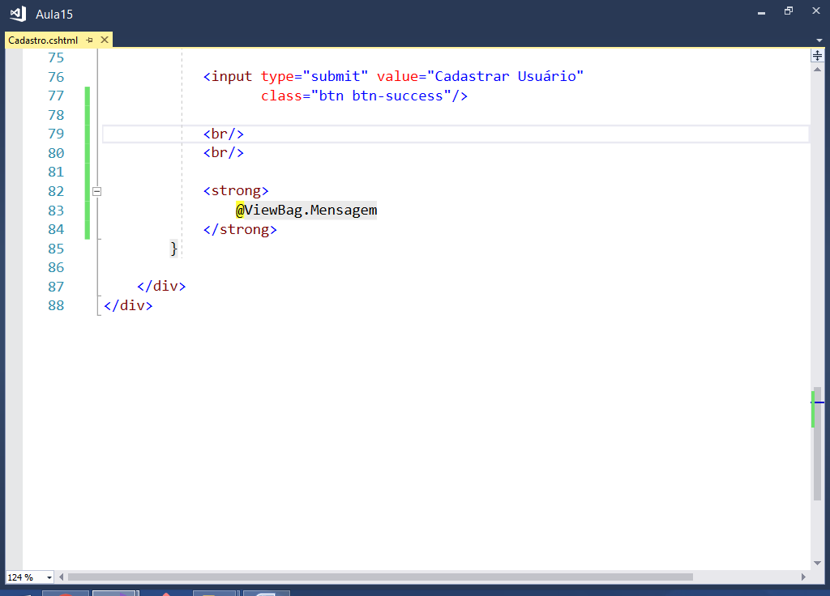

Resultado:

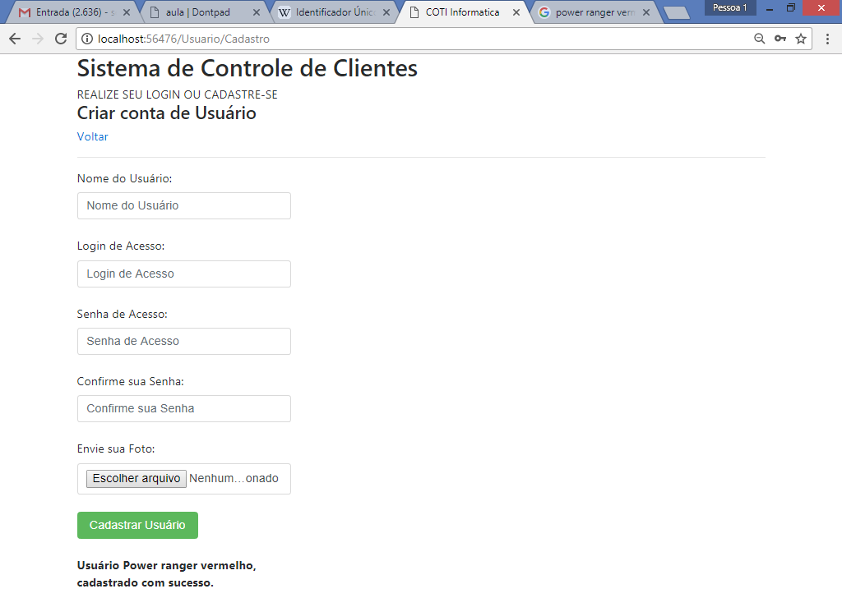

**No banco de dados:**

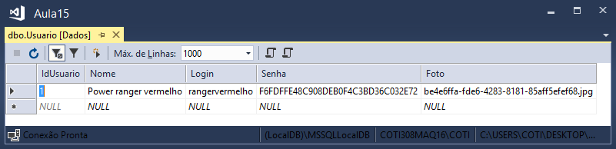

**Foto enviada:**

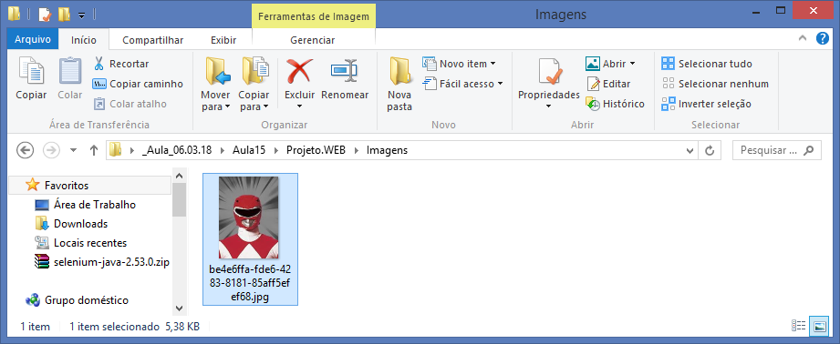

**Resgatar os dados enviados pelo   
formulario de Login de Usuario:**

@{

ViewBag.Title = "Login";

Layout = "~/Views/Shared/Layout.cshtml";

}

<h4>Login de Usuários</h4>

<a href="/Home/Index">Voltar</a>

<hr />

<div class="row">

<div class="col-md-3">

<!-- Declarando a classe de modelo.. -->

@model Projeto.WEB.Models.UsuarioLoginModel

<!-- Abrindo a área do formulário -->

@using (Html.BeginForm("Login", "Usuario", FormMethod.Post))

{

<label>Login de Acesso:</label>

@Html.TextBoxFor(model => model.Login,

new

{

@class = "form-control",

@placeholder = "Login de Acesso"

})

<span class="text-danger">

@Html.ValidationMessageFor(model => model.Login)

</span>

<br />

<label>Senha de Acesso:</label>

@Html.PasswordFor(model => model.Senha,

new

{

@class = "form-control",

@placeholder = "Senha de Acesso"

});

<span class="text-danger">

@Html.ValidationMessageFor(model => model.Senha)

</span>

<br />

<input type="submit" value="Acessar Sistema"

class="btn btn-success" />

<br />

<br />

**<strong>**

**@ViewBag.Mensagem**

**</strong>**

}

</div>

</div>

Classe de controle:

using System;

using System.Collections.Generic;

using System.Linq;

using System.Web;

using System.Web.Mvc;

using Projeto.WEB.Models;

using Projeto.Entidades;

using Projeto.DAL;

using System.IO;

namespace Projeto.WEB.Controllers

{

public class UsuarioController : Controller

{

// GET: Usuario/Login

public ActionResult Login()

{

return View();

}

// POST: Usuario/Login

[HttpPost]

public ActionResult Login(UsuarioLoginModel model)

{

if(ModelState.IsValid)

{

try

{

//buscar o usuario no banco de dados..

UsuarioRepositorio rep = new UsuarioRepositorio();

Usuario u = rep.Find(model.Login, model.Senha);

if(u != null) //se o usuario foi encontrado..

{

//TODO

ViewBag.Mensagem = "Usuario encontrado.";

}

else

{

ViewBag.Mensagem = "Acesso Negado.

Usuario não encontrado.";

}

}

catch(Exception e)

{

//mensagem de erro..

ViewBag.Mensagem = e.Message;

}

}

return View();

}

// GET: Usuario/Cadastro

public ActionResult Cadastro()

{

return View();

}

// POST: Usuario/Cadastro

[HttpPost]

public ActionResult Cadastro(UsuarioCadastroModel model)

{

//verificar se os campos da model passaram na validação..

if(ModelState.IsValid)

{

try

{

UsuarioRepositorio rep = new UsuarioRepositorio();

//verificar se o login do usuario ja foi cadastrado..

if( ! rep.HasLogin(model.Login))

{

//cadastrar o usuario..

Usuario u = new Usuario(); //instanciando..

u.Nome = model.Nome;

u.Login = model.Login;

u.Senha = model.Senha;

u.Foto = Guid.NewGuid().ToString()

+ Path.GetExtension(model.Foto.FileName);

//cadastrando o usuario..

rep.Insert(u);

//upload..

string pasta = Server.MapPath("/Imagens/");

model.Foto.SaveAs(pasta + u.Foto);

ModelState.Clear(); //limpar os campos do formulário..

ViewBag.Mensagem = $"Usuário {u.Nome},

cadastrado com sucesso.";

}

else

{

ViewBag.Mensagem = "Erro. Este login

já encontra-se cadastrado. Tente outro.";

}

}

catch(Exception e)

{

//enviar mensagem de erro para a página..

ViewBag.Mensagem = e.Message;

}

}

return View();

}

}

}

**Executando:**



